扇贝单词

系统设计报告
2019.05.06
计算机163张婷婷 计算机163韩晓琳 计算机163徐黄佳

目录

1. 问题定义 1
2. 系统分解 2
3. 模块（子系统）描述 2
4. 数据设计 3
5. 系统部署 4

问题定义
介绍业务背景，描述系统要解决的问题

业务背景：扇贝单词主要解决的是学习英语过程中的第一大难题：背单词。不管是英语的听、说、读、写，一定的词汇量都是学习英语的基本前提和保障，而且大部分人英语学习的首选方式中还是背单词。所以背单词是刚需，而人们在背单词过程中也会出现各种问题和需求。扇贝单词主要针对的用户是成人英语学习者，包括学生和职场人士，具体划分如下：

高中生：有高考英语的硬性需求，但在现在的教育背景下大部分高中生很少能接触到手机，所以这部分用户量很少；
大学生：有四六级、考研、留学的硬性需求，用户量大，是主要用户群体。但由于没有经济来源，对价格敏感，付费意愿低；
职场人士：有商务活动、工作沟通的需要，但背单词属于远水难解近渴，并不紧迫；而且职场人士学习时间少，容易中断学习，所以用户量较少、活跃度较低而且易流失。

解决问题：1.在手机上背单词，这样可以随时随地都可以背，充分利用碎片时间；不用担心单词书丢失；重难点可以集中起来随时查看，有标准发音不用担心发音不准。

2.单纯背单词太过枯燥，容易放弃。所以希望增加一些背单词的方式，如FM、视频等。

3.一个人背单词没有动力，没人陪伴打很难坚持。
希望有打卡功能增加学习动力；希望能有一起背单词的人互相鼓励打气，共同坚持。

系统分解
用软件结构图或者UML组件图画出系统分解的结果。对图中的每一个模块（子系统），用文字描述它的功能，提供的服务、或者使用的服
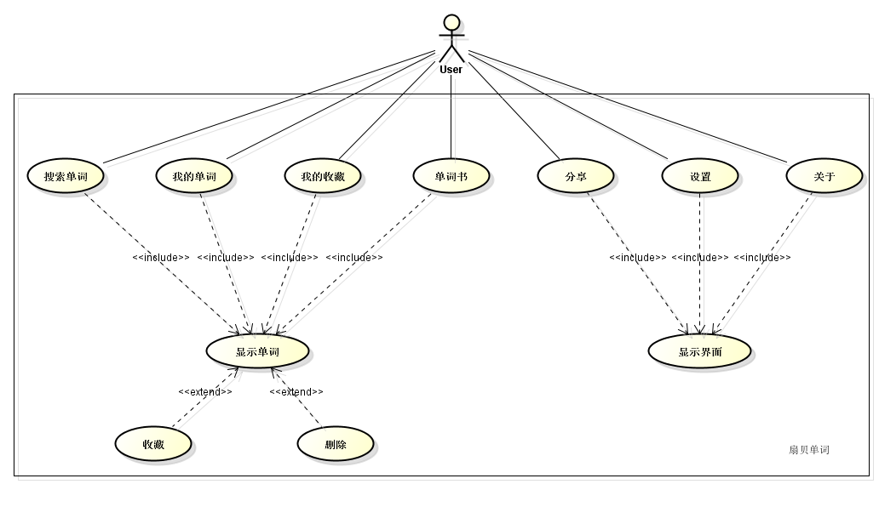

模块（子系统）描述
对每一个模块（子系统），详细描述它所采用的数据结构和算法，或者所包含的类；所提供的接口或者使用的接口。可借助UML类图、顺序图、活动图等来描述。
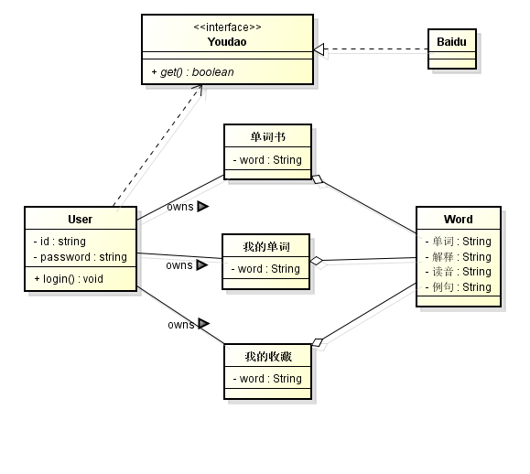

数据设计
描述数据库结构设计。
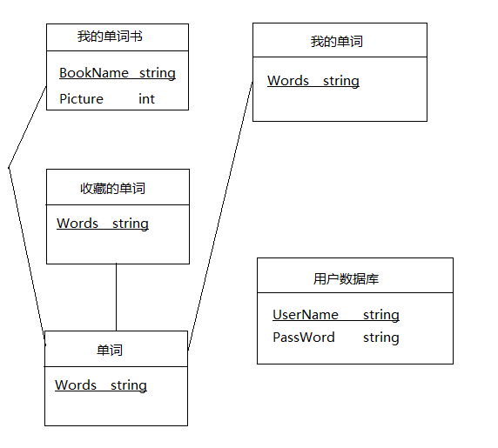

系统部署
用UML部署图来描述系统在硬件上的部署。
